**VOLUMEN DE PELOTAS INFLABLES (Septiembre de 2024)**

Autores: Torres Pachón Juan Esteban, González Gonzáles Dinalut y Ruiz Rincon Jessica Jineth estudiantes de la foundation universitaria de San gil unisangil (SEDE-CHIQUINQUIRA)

***Resumen*****—En el presente documento hemos diseñado un algoritmo en Python para calcular el volumen de una pelota teniendo en cuenta la medida del radio proporcionada por el usuario ya que es fundamental poder determinar el material necesario para fabricar una pelota inflable.Por lo que aplicamos una metodología en la que establecimos los requisitos y limitaciones del algoritmo. Además utilizamos PSeInt para crear un pseudocódigo que luego implementamos en Python. Al ejecutar el programa logramos identificar que el algoritmo calcula de forma precisa el volumen de una pelota.**

**Palabras clave- cálculo, volumen, pelota, Python. Programación**

INTRODUCCIÓN

 En este documento se busca diseñar un algoritmo que permita calcular el volumen de una pelota teniendo en cuenta la medida del radio proporcionada por el usuario ya que es fundamental poder determinar el material necesario para fabricar una pelota inflable. Para ello es necesario aplicar una metodología que identifique y calcule los datos necesarios  para la implementación de un lenguaje de programación  como Python.

1. *ANÁLISIS*
2. *Contexto*

Desarrollar un algoritmo para una empresa de manufactura de globos y pelotas, se necesita saber cual es el volumen de una pelota ya que es una medida fundamental para saber cuánto material se necesita para fabricar una pelota inflable .

*B. Población*

Equipo de diseño de productos de una empresa manufacturera de globos y pelotas.

*C. Limitaciones y alcance*

Las limitaciones y alcances que se pudieron identificar son las siguientes:

Limitaciones

* Datos necesarios para calcular el volumen de las pelotas inflables(con forma esférica).

Alcances

* El usuario podrá ingresar los datos requeridos.
* Se calculará el volumen de la pelota inflable.
* Solo se pedirá al usuario el radio del objeto esférico.

III. OBJETIVOS

*Objetivo general*

Diseñar un algoritmo donde el usuario pueda ingresar el radio de la pelota para calcular su volumen

1. *Objetivos específicos*

* Solicitar al usuario el radio de la pelota inflable.
* Determinar el lenguaje de programación que se va a usar para crear el algoritmo.
* Generar la salida correspondiente de los datos.
* Presentar al usuario un programa que pueda manejar de forma comprensible.

IV. ESPECIFICACIÓN DE REQUERIMIENTOS.

1. *CON RESPECTO AL DISPOSITIVO*

A continuación se indican los requerimientos mínimos:

* Mínimo 4 GB de RAM.
* Sistema operativo: Windows 8 en adelante.
* CPU: Intel Core i3.
* Disco: HDD o SSD.

1. *CON RESPECTO AL USUARIO.*

*Requisitos mínimos*

* *El usuario debe ingresar el radio de una esfera para poder hallar el volumen de la misma..*
* *El usuario debe contar con una necesidad seleccionada, la cual sea calcular el área de una pelota o globo inflable.*

V. DISEÑO DEL ALGORITMO

Utilizamos un programa generador de pseudocódigo denominado PSeInt, el cual utilizamos  como guía, para luego usar el lenguaje de programación Python, siendo este el estructurador del software requerido.

*Imagen 1. Pseudocódigo.*

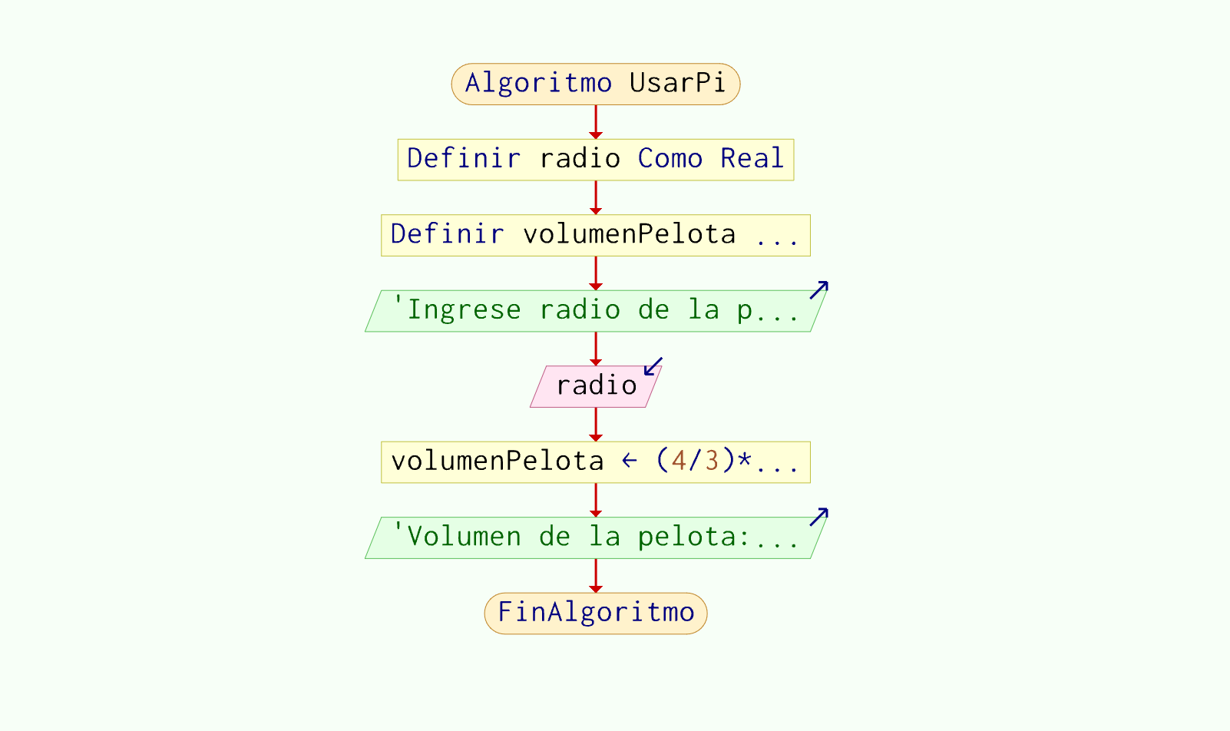

*En esta imagen. Se muestra el prototipo principal a tener en cuenta para el diseño del código fuente*

VI.CODIFICACIÓN.

 Para la codificación del algoritmo utilizamos los siguientes  programas:

* PSeInt.
* Visual Studio Code.
* python
* Git hub.

*Instrucciones del código fuente*

1. Se realiza la importación de la librería math, la cual no permite, facilitar algunos procesos matemáticos gracias a sus métodos.
2. La variable “radio” define el radio del objeto esférico, su valor es capturado mediante el método, input(), el cual permite capturar datos de consola.
3. En la variable “volumenPelota” define el volumen del objeto por medio de la fórmula: 4 / 3 $π$ $r^{3}$* * .
4. Como fase última se ejecuta el print() correspondiente.

*B. Código fuente*

Imagen. 2. Código fuente.

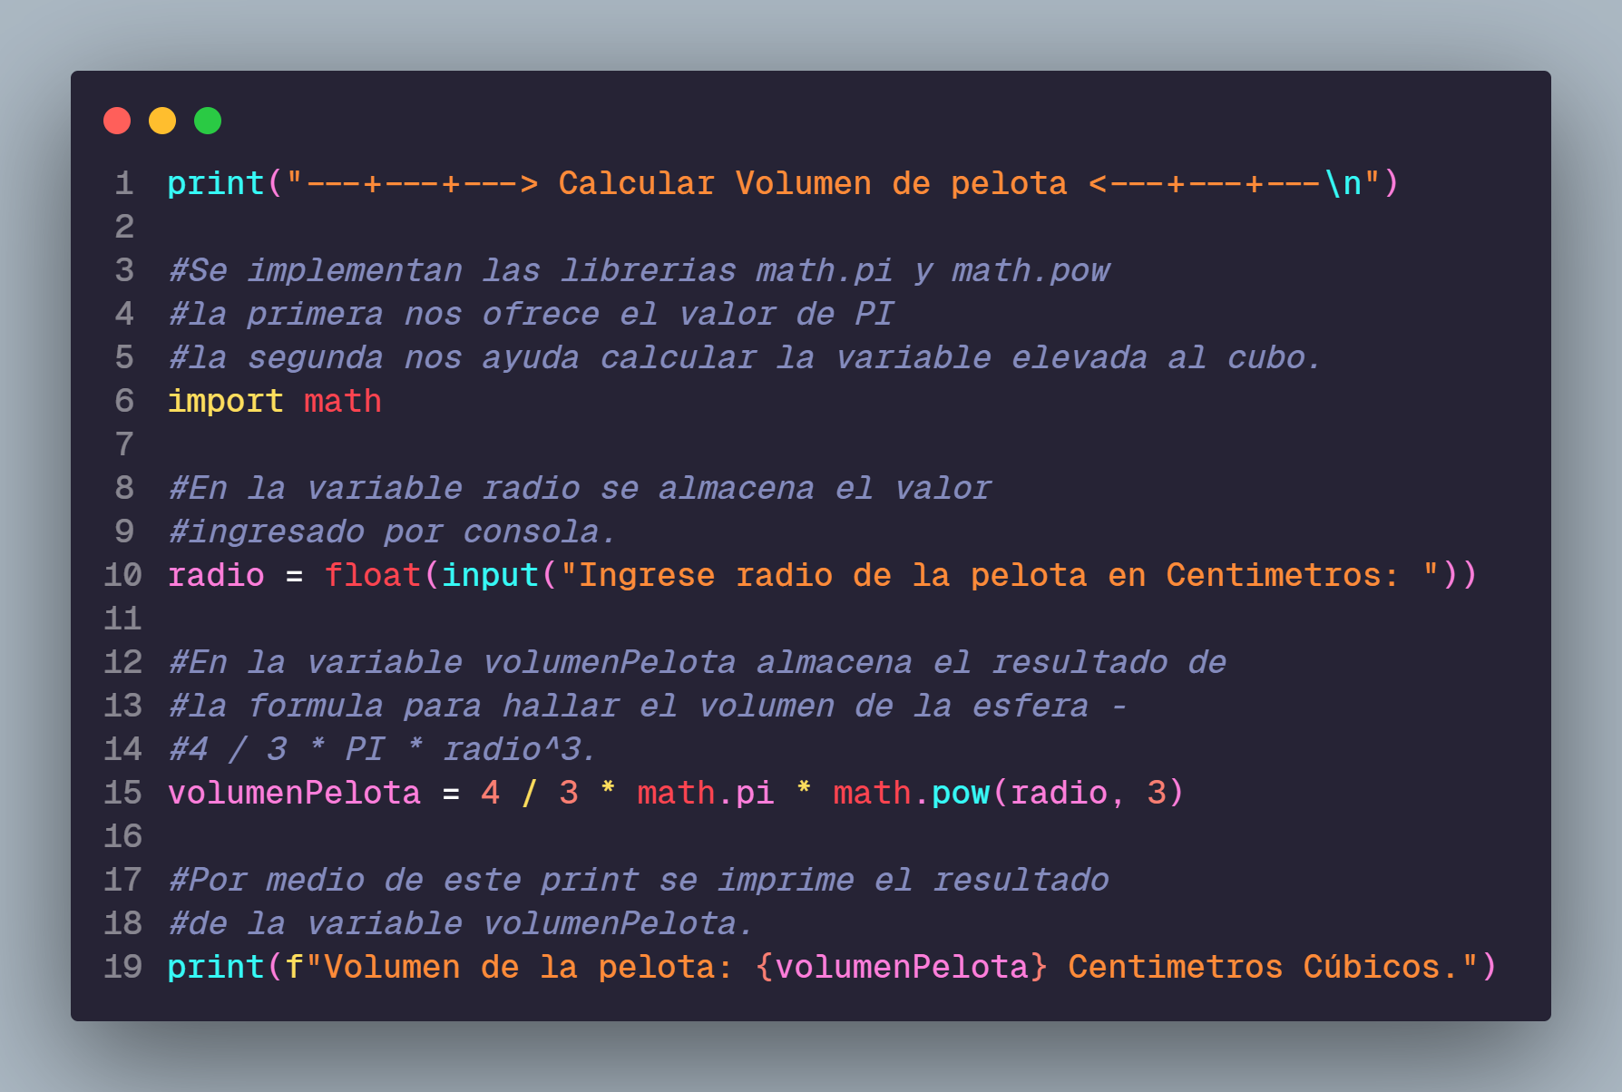

*Imagen. 2:En esta imagen se muestra el diseño del algoritmo donde se utiliza el lenguaje de programación python para ejecutarlo .*

*VII. EJECUCIÓN DEL PROGRAMA.*

En este caso comenzamos con la apertura de la terminal de Git Bash. Si ya se creó el repositorio remoto y se sincronizan las cuentas de los desarrolladores con el repositorio local, se envía el archivo al Staging área con el comando git add.  Luego ejecutamos el git commit -m “Comentario” para confirmar los cambios, donde, posteriormente usamos git push origin o pb master o main dependiendo la rama que se esté usando con el fin de almacenar la información en el repositorio remoto de GitHub.

I*magen. 3. Código ejecutado.*

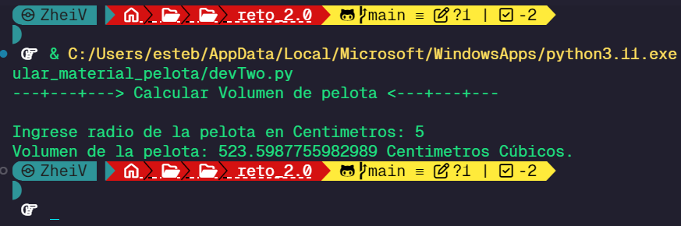

*Nota: en esta imagen se muestra que efectivamente el algoritmo funciona cuando el usuario digita los datos requeridos*

VIII CONCLUSIONES.

* En el presente trabajo logramos describir el  diseño y codificación de un algoritmo el cual permite al usuario calcular el volumen de una pelota inflable para saber cuánto material usar para la fabricación del producto.
* Se desarrolló un fase de planeación la cual nos permitió garantizar una buena gestión de las fases del proyecto, tomando en cuenta fases como: requerimientos del cliente, el análisis y diseño de la estructura de la aplicación, la respectiva codificación teniendo en cuenta la fase anterior y por último la respectiva documentación aquí escrita.
* Implementamos un análisis situacional específico para captar con mayor detalle los requisitos del cliente,el pudimos utilizar para escribir el código de manera correcta
* Incorporamos la evaluación y pruebas para el programa, con ellas constatamos y verificamos que el código realizado por nosotros los desarrolladores esté a fin con los requerimientos del cliente.
* Aprendimos que es necesario aplicar una metodología que hace más comprensible y efectivo el proceso a la hora de desarrollar un algoritmo.
* Empleamos un generador de pseudocódigo denominado PSeInt como guía para estructurar de una forma clara el algoritmo en Python.
* Para realizar la codificación del código utilizamos varios programas como Visual Studio Code y GitHub los cuales facilitan el trabajo en grupo y la gestión de información.